Zaświadczenie lekarskie
o przyczynach i rodzaju uszkodzeń ciała związanych z użyciem przemocy domowej

- Imię (imiona) i nazwisko oraz data urodzenia osoby badanej:
……………………………………………………………………………………………………………
……………………………………………………………………………………………………………
……………………………………………………………………………………………………………

- Adres zamieszkania osoby badanej:
……………………………………………………………………………………………………………
……………………………………………………………………………………………………………
……………………………………………………………………………………………………………

- Rodzaj, seria i numer dokumentu potwierdzającego tożsamość osoby badanej (jeżeli posiada):
……………………………………………………………………………………………………………
- Imiona i nazwiska innych osób obecnych przy badaniu:
……………………………………………………………………………………………………………
……………………………………………………………………………………………………………
……………………………………………………………………………………………………………

- Pełna nazwa świadczeniodawcy*⁾ wystawiającego zaświadczenie:
……………………………………………………………………………………………………………
……………………………………………………………………………………………………………
……………………………………………………………………………………………………………

- Miejsce, data i godzina rozpoczęcia i zakończenia badania:
……………………………………………………………………………………………………………
……………………………………………………………………………………………………………
……………………………………………………………………………………………………………

*⁾ Świadczeniodawca oznacza świadczeniodawcę w rozumieniu przepisów ustawy z dnia 27 sierpnia 2004 r. o świadczeniach opieki zdrowotnej finansowanych ze środków publicznych (Dz. U. z 2022 r. poz. 2561, z późn. zm.).

- Miejsce, data i godzina wystawienia zaświadczenia:
……………………………………………………………………………………………………………
……………………………………………………………………………………………………………
……………………………………………………………………………………………………………

- Wywiad obejmujący okoliczności doznania uszkodzeń ciała, w szczególności miejsce, czas i sposób ich powstania:
……………………………………………………………………………………………………………
……………………………………………………………………………………………………………
……………………………………………………………………………………………………………
……………………………………………………………………………………………………………
……………………………………………………………………………………………………………
……………………………………………………………………………………………………………
……………………………………………………………………………………………………………
……………………………………………………………………………………………………………
……………………………………………………………………………………………………………
……………………………………………………………………………………………………………
……………………………………………………………………………………………………………
……………………………………………………………………………………………………………

- Badanie fizykalne obejmujące charakterystykę uszkodzeń ciała, w szczególności okolicę anatomiczną, rodzaj, liczbę, wielkość, kształt, przebieg, brzeg i barwę, a także ich wpływ na sprawność części ciała:
……………………………………………………………………………………………………………
……………………………………………………………………………………………………………
……………………………………………………………………………………………………………
……………………………………………………………………………………………………………
……………………………………………………………………………………………………………
……………………………………………………………………………………………………………
……………………………………………………………………………………………………………
……………………………………………………………………………………………………………
……………………………………………………………………………………………………………
……………………………………………………………………………………………………………
……………………………………………………………………………………………………………
……………………………………………………………………………………………………………

- Odwzorowanie stwierdzonych uszkodzeń ciała osoby badanej na schemacie:

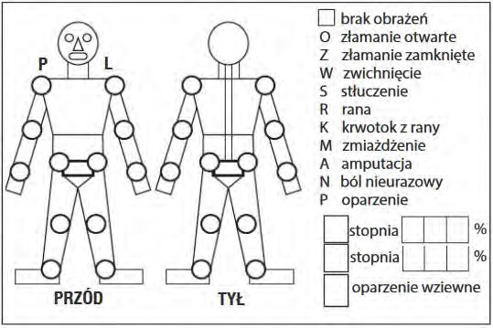

- Opinia o przyczynach i czasie doznania uszkodzeń ciała:
……………………………………………………………………………………………………………
……………………………………………………………………………………………………………
……………………………………………………………………………………………………………
……………………………………………………………………………………………………………
……………………………………………………………………………………………………………
……………………………………………………………………………………………………………
……………………………………………………………………………………………………………
……………………………………………………………………………………………………………
……………………………………………………………………………………………………………
……………………………………………………………………………………………………………
……………………………………………………………………………………………………………
……………………………………………………………………………………………………………
……………………………………………………………………………………………………………
……………………………………………………………………………………………………………
……………………………………………………………………………………………………………
……………………………………………………………………………………………………………

…………………………………………………………………………
(nadruk lub pieczątka zawierająca co najmniej imię i nazwisko, specjalizację, numer prawa wykonywania zawodu lekarza
oraz podpis lekarza przeprowadzającego badanie)

